МДК. 01.01.
Организация приготовления, подготовки к реализации и хранения кулинарных полуфабрикатов

Раздел модуля 1.
Организация процессов обработки сырья, приготовления и подготовки к реализации полуфабрикатов для блюд, кулинарных изделий разнообразного ассортимента

Группа 3-ПК-25 07.10.2025
преподаватель: Постовит Дмитрий Александрович

Лабораторная работа №1

Тема: Ознакомление с механическим оборудованием для обработки мяса, мясопродуктов, птицы. Мясорубка.

Цель: изучить устройство и принцип действия машины для измельчения мяса.

Задание:
Ознакомиться с оборудованием для обработки мяса, мясопродуктов, птицы.
Изучить строение и принцип действия Мясорубки.
Ответить на вопросы, и тесты.

Методическое обеспечение: справочник технолога; Е.Б. Мрыхина «Организация производства на предприятиях общественного питания»;
Л. Е. Голунова.«Сборник рецептур блюд и кулинарных изделий для предприятий общественного питания». Санкт-Петербург 2003г.
Анфимова Н.А. Кулинария : учебник для студ. учреждений сред.проф.образования / Н.А. Анфимова. – 11-е изд., стер. – М. : Издательский центр «Академия», 2016

Формируемые концепции: ПК 1.1 Подготавливать рабочее место, оборудование, сырье, исходные материалы для обработки сырья, приготовления полуфабрикатов в соответствии с инструкциями и регламентами.

Время: 2 часа.

Обратная связь: d.postovit@yandex.ru vk.com/id95737393

Теоретическая часть
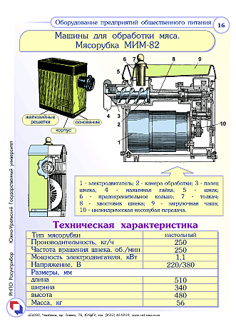
Мясорубка МИМ-82 является настольной машиной с индивидуальным креплением. Она состоит из корпуса, камеры обработки, загрузочного устройства, шнека, рабочих органов, приводного механизма и кнопочного управления машины Чугунный корпус мясорубки облицован стальными листами из нержавеющей стали, в которых расположены отверстия для охлаждения электродвигателя. Рабочая камера машины на внутренней поверхности имеет винтовые нарезы, которые улучшают подачу мяса, и исключают вращение его вместе со шнеком. На верхней части корпуса находится загрузочное устройство, над которым установлено предохранительное кольцо, исключающее возможность доступа рук к рабочим органам машины.
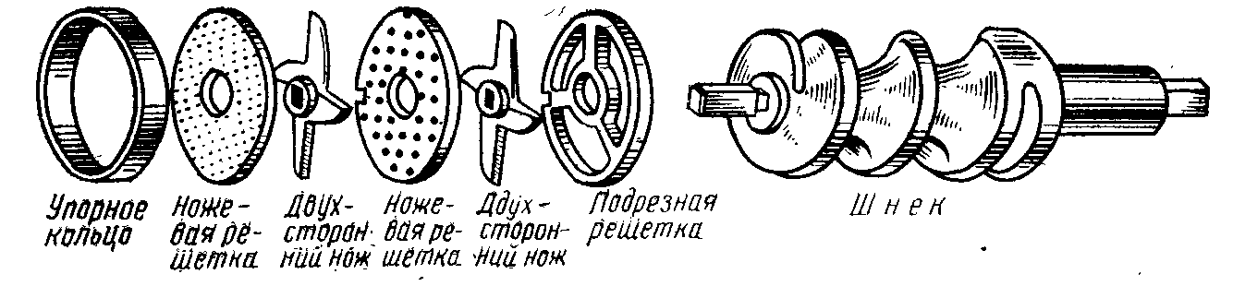
Мясорубка комплектуется тремя решетками с отверстием диаметром 3, 5, 9 мм, подрезной решеткой 20 и двумя двухсторонними ножам. В собранном виде ножи и решетки плотно прижаты друг к другу с помощью упорного кольца и нажимной гайки.
Внутри рабочей камеры находится шнек, который представляет собой однозаходный червяк с переменным шагом витков, служит для захватывания мяса и подачи его к ножам и решеткам. Шнек с одной стороны имеет хвостовик, через который он получает вращение от привода, с другой стороны он имеет палец с двумя фасками, на который устанавливаются ножи и решетки. Установленные решетки остаются в рабочей камере неподвижны, а ножи вращаются вместе со шнеком. Первой устанавливается подрезная решетка, которая имеет три ножа, режущими кромками наружу.
Правила техники безопасности и эксплуатации
Перед включением машины необходимо убедиться, что корпус мясорубки надежно закреплен, а нажимная гайка не затянута. После проверки заземления и включения электродвигателя, следует завинтить гайку до незначительного усиления шума. Мясо или рыба, предварительно нарезанные кусочками массой 50-200 г. и освобожденные от костей, сухожилий и пленок, проталкивают деревянным толкачом в загрузочную горловину. Запрещается прижимать продукт сильно к шнеку, так как это может вызвать перегрузку и порчу электродвигателя. Подача мяса должна быть равномерной, без больших усилий.
При длительной работе мясорубку надо периодически останавливать, а ножи и решетки очищать от сухожилий. Запрещается допускать, чтобы мясорубка работала вхолостую, так как это ускоряет износ ножей и решеток машины. Не рекомендуется измельчать в мясорубке сухари, сахар или соль, так как эти продукты приводят к быстрому изнашиванию и затуплению рабочих органов. Нельзя работать с мясорубкой без предохранительного кольца и оставлять во время работы без присмотра.
После окончания работы машину выключают и разбирают. Для извлечения шнека, ножей и решеток из рабочей камеры мясорубки используют специальный крючок. Все детали очищают от остатков фарша, промывают горячей водой и просушивают. После просушивания шнек, нож, решетки и рабочую камеру смазывают несоленым пищевым жиром.
При сборке особое внимание уделяется правильной установке рабочих органов, ножей и решеток, так как, в противном случае, машина работать не будет, и это приведет к выходу ее из строя. Надо помнить, что если затянута нажимная гайка, то ножи слишком сильно прижимаются к решетке, и в процессе работы в результате трения металла о металл они нагреваются и выходят из строя. Слабо завинчивать нажимную гайку нежелательно, так как в этом случае между ножом и решеткой образуется зазор, и рубка мяса происходит некачественно. Резко понижается качество и производительность мясорубки. Одно из основных условий хорошей работы мясорубки — правильно заточенные и установленные ножи и решетки в рабочей камере машины. Поэтому ножи и решетки по мере необходимости должны затягиваться или заменяться на новые.
Задание 2: установить в установленном порядке сменные части мясорубки МИМ-82, произвести внешний осмотр, в соответствии с правилами техники безопасности и произвести запуск машины на холостом ходу, выключить машину и привести все узлы и рабочие органы в исходное положение
Содержание и последовательность выполнения работы
Задание 1: Изучить оборудование, используемое для измельчения мяса и рыбы.
Задание 2: Перечислите машины и механизмы для измельчения мяса, запишите название и аббревиатуру.
Задание 3. Выполните у себя в тетради рисунок в разрезе, подпишите все его основные части.
Задание 4. Опишите процесс приготовления котлетной массы из говядины, используя машину МИМ-82.

